河北工业大学研究生学位论文中期报告

论文题目 | 基于图对比学习的整合sc-RNA和空间转录组学数据的细胞组成推断研究

类 别 | 博士 硕士
所属学院 | 人工智能与数据科学学院
学科专业 | 计算机科学与技术
研究方向 | 生物信息学
导师姓名 | 董瑶
学 号 | 202322802019
姓 名 | 艾涵桢

2025年 | 6月 | 21日

- 问题的提出
癌症分型是精准医学中的重要研究内容，其目标是依据患者分子特征区分具有不同生物学状态和临床表现的肿瘤亚型。分型结果可用于辅助判断患者预后、选择治疗方案，并为后续分子机制分析提供样本分组依据[1]。
随着高通量测序技术和 TCGA 等公共数据库的发展，基因表达、DNA 甲基化、拷贝数变异和 miRNA 表达等多组学数据被广泛应用于癌症亚型识别[2]。与单一组学相比，多组学数据可以同时反映转录、表观调控和拷贝数改变等不同分子层面的变化，使模型不再只依赖某一类信号进行亚型判断[3]。
但是，多组学癌症分型仍面临较为复杂的数据偏置。首先，不同癌症亚型的样本数量通常差异明显，少数亚型在模型训练中容易被多数亚型掩盖，导致模型更倾向于识别样本量较大的类别[4]。其次，不同组学模态在特征维度、稀疏程度和信息含量上存在差异，直接拼接或简单融合时，模型可能更多依赖高维度或强信号模态，削弱其他模态中的有效信息[5]。此外，当患者样本被构造成相似图后，少数类节点还可能处于连接不足或传播位置不利的区域，在图卷积消息传递过程中获得的邻域信息有限[6]。因此，该任务中的不平衡并不只表现为类别数量差异，还会进一步体现在模态特征表达和图结构传播过程中。
针对类别数量差异，已有研究主要从数据层面和算法层面进行处理。数据层面的方法通常通过过采样、欠采样或合成少数类样本来调整训练集分布[7-10]；算法层面的方法则通过类别加权、代价敏感学习或难样本重加权，使模型在训练过程中更加关注少数类样本[11]；此外，也有研究采用集成策略提高不平衡场景下的分类稳定性[12]。这些方法能够缓解类别比例差异带来的影响，但多数方法仍以少数类和多数类的二分处理为主，对中等规模类别的刻画较粗，也较少考虑类别数量差异与多组学特征表达、图结构传播之间的联系[13]。
在多组学融合方面，现有方法通常利用自编码器、低维表示学习、多视图图神经网络或异质图建模等方式整合不同组学数据[14-17]。这类方法能够在一定程度上提取组学间的互补信息，提升癌症分型效果。然而，它们的重点多放在跨组学表示学习或融合策略上，对不同模态之间的特征偏置、少数类特征在高维稀疏空间中的分布偏斜，以及图学习过程中的传播偏置考虑不足。因此，在样本类别分布不均衡的情况下，多组学融合结果仍可能受到多数类亚型或强势模态的影响。
随着图学习方法被引入癌症分型和多组学整合，研究者开始关注图结构中的类别偏置问题。例如，通过少数类节点生成、拓扑边界调整、节点重加权或边结构调整等方式改善少数类节点的表示学习效果[18-20]。这类方法说明图结构本身会影响不平衡数据的分类结果。但在多组学癌症数据中，图结构并不是单独存在的，它同时受到类别规模、组学特征分布和患者相似性构图方式的影响。若只调整图拓扑，而不考虑不同组学模态中的特征差异，模型仍难以充分获得稳定的患者表示。
综上，现有研究已经分别从不平衡学习、多组学融合和图结构建模等角度开展了探索[21-24]，但仍缺少一种能够将类别规模、模态特征和图结构传播放在同一建模过程中的癌症分型方法。对于多组学癌症分型任务而言，研究如何在融合多源分子信息的同时减弱上述偏置影响，有助于提高亚型识别结果的稳定性，并为后续特征分析和生物学解释提供基础[25]。

二、课题研究内容

2.1 主要研究内容
针对上述问题，本课题提出一种基于三分类引导多维图增强对比学习的癌症分型方法（Tri-class Guided Multi-dimensional Graph Enhanced Contrastive Learning for Imbalanced Cancer Subtyping，TRIGEL）。该方法面向不平衡多组学癌症分型任务，目标是在提高亚型识别性能的同时，减弱类别规模、模态特征和图结构传播差异对模型训练的影响。
TRIGEL 以多组学患者相似图为基础，主要包括三分类引导分层、多维图增强和对比融合分类三个部分。模型首先根据训练集中各亚型的样本比例进行类别分层，为后续增强提供依据；然后从特征和拓扑两个层面对患者图进行调整；最后通过对比学习和多组学注意力融合获得患者表示，用于癌症亚型预测。

2.2 研究的创新性
（1）针对合成的空间数据与真实空间数据之间的分布差异性问题，引入真实空间转录组学数据的空间信息，先计算细胞和参考空间数据之间的特征相似性，根据它们的相似关系将真实空间数据的空间位置信息转移到细胞上，将scRNA-seq数据合成为更贴近真实空间分布的伪spot，以便更好的利用scRNA-seq数据的信息进行细胞组成推断。
（2）针对现有构图无法捕获到数据之间的潜在关系的问题，构建细胞与 spot 和细胞与伪spot的异质图，基于元路径挖掘 spot 间的潜在关系，丰富空间数据的表达结构，增强节点之间的语义关联，学习更多节点之间的结构信息。
（3）针对无法充分结合scRNA-seq和空间转录组学数据以学习数据间一致性信息的问题，设计结构化图对比学习模块，使用图卷积网对不同模态的数据进行特征增强，从多视角对真实与伪 ST 图结构进行对比，提取共享表示，同时保留细胞类型特异性特征，从而提升细胞组成推断的性能和鲁棒性。

三、研究进展及阶段性成果

3.1 课题研究进展
基于图对比学习的整合单细胞测序数据和空间转录组学数据的空间细胞组成推断算法的模型图如图1所示。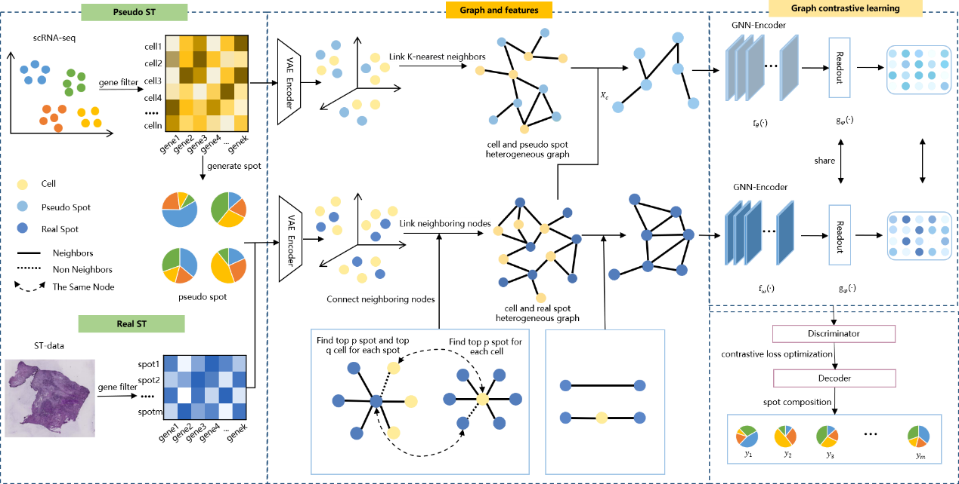
图1 基于图对比学习的整合单细胞测序数据和空间转录组学数据的
细胞组成推断方法模型图

本课题模型主要包括低维空间数据模拟模块、异质多维网络构建模块和结构化图对比学习模块三个模块。低维空间数据模拟模块使用scRNA-seq数据参考空间信息合成伪spot，异质多维网络构建模块学习特征关系捕获节点潜在关系，结构化对比学习模块学习伪spot和spot之间的共性结构信息优化细胞组成推断性能。

3.1.1低维空间数据模拟模块

3.1.1.1 数据预处理和特征选择
对scRNA-seq数据首先去除线粒体基因含量高的细胞，然后使用命令 “scanpy.pp.normalize_total”^{[41]}对基因表达矩阵进行归一化，校正文库大小，使每个细胞的表达总量和为1，然后排除掉表达量少于5个基因的细胞，过滤掉在少于一个细胞数量中检测到的基因，删除少于两个细胞的细胞类型， scRNA-seq数据矩阵$C∈R^{c×g}$，c为细胞的数量，g是基因是数量。对于ST数据集，排除少于5个基因中表达的spot，过滤掉少于1个spot中表达基，因为spot中包含多个细胞，所以不对其基因表达矩阵进行归一化。为了为每种细胞类型选择细胞类型标记基因，在数据集中筛选前200个基因的表达谱，以适应不同细胞类型可检测基因，空间转录组学数据表示矩阵为$S∈R^{n×g}$，n是spot的数量，g是基因的数量。

3.1.1.2 模拟空间数据的合成
伪spot是从scRNA-seq数据集中选择细胞生成的细胞混合物，具体来说，首先使用VAE^{[42]}编码器将每个细胞和spot的基因表达都映射到低维嵌入空间，再使用KNN识别每个细胞最近的两个spot，然后将这两个spot的中点坐标设置为该细胞的空间坐标，最后每个细胞都有二维空间坐标。然后根据ST数据的空间坐标范围，将其划分为多个六边形网格，模拟ST数据的低空间分辨率点，其spot的半径是根据数据集的空间坐标范围进行调整，然后根据之前设置的细胞的二维坐标将每个细胞都分配到其所在范围内的网格点，为了确保每一个spot包含的细胞数量在5-15这个范围，当有超出该细胞范围的spot，随机选择额外数量的细胞并随机转移到周围的六个相邻点。对于每一个六边形网格，其半径r可以根据不同的数据集自行设定合适的数值以保证spot的生成在可控范围内，最终每个网格生成一个伪spot，得到伪spot表达矩阵$P∈R^{m×g}$。

3.1.2异质多维网络构建模块

3.1.2.1数据整合
在生成伪spot后，选择scRNA-seq数据和ST数据筛选之后的共同基因。为了可以集成这两种不同的数据集^{[43]}，采用VAE编码器将scRNA-seq数据和ST数据投影到一个低维嵌入空间，首先伪spot和细胞数据组合为一个表达矩阵$X_{p}=\left[\begin{aligned}C \\ P\end{aligned}\right]∈R^{\left(c+m\right)×g}$，真实spot和细胞组合为表达矩阵$X_{r}=\left[\begin{aligned}C \\ S\end{aligned}\right]∈R^{\left(c+n\right)×g}$，将$X_{p}$​ 或 $X_{r}$输入VAE编码器，得到潜变量的均值$μ$和方差参数$：$
$$\begin{aligned}μ=μ_{ϕ}\left(X\right),σ^{2}=σ_{ϕ}^{2}\left(X\right)\#（3.1）\end{aligned}$$
重参数采样：
$$\begin{aligned}Z=μ+σ⊙ϵ,ϵ∼N\left(0,I\right)\#（3.2）\end{aligned}$$
重采样之后得到潜在变量$Zp∈R^{N×d}$和$Zr=∈R^{N×d}$，$d^{ }$是潜在空间维度（如30维）。
使用解码器将潜在变量$Z$映射回高维表达空间：
$$\begin{aligned}\overset{^}{X}=f_{θ}(Z)∈R^{(c+m)×g}\text{ 或 }R^{(c+n)×g}\#（3.3）\end{aligned}$$
计算重构误差与KL散度损失优化变量$Z$，迭代训练直至收敛，损失函数称为称为证据下界（ELBO）:
$$\begin{aligned}ℒ=E_{q_{ϕ}\left(Z | X\right)}[log⁡p_{θ}(X|Z)]−D_{KL}(q_{ϕ}(Z|X)|\left|p\left(Z\right)\right)\#（3.4）\end{aligned}$$
其中，先验分布$p(Z)$通常是标准正态分布，$D_{KL}$表示Kullback-Leibler （KL） 背离，$E_{q_{ϕ}(Z|X)}$表示ELBO的可能性。

3.1.2.2链接图构造
真实 spot 图的构建采用了一种融合细胞信息的策略。具体来说，对每个真实 spot 节点$S_{i}$​，查找其最近的p个其他 spot 节点$S_{i}$，以及最近的q个细胞节点$C_{k}$，同时，对每个细胞节点$C_{k}$，查找其最近的p个 spot 节点，仅保留互为近邻的连接关系；所有与 spot 互近邻的细胞类型集合定义为$Xc$​。基于此异质图 $As∈R^{(c+n)×(c+n)}$，进一步寻找所有满足spot-细胞-spot路径的 spot 对$(s_{i},s_{j})$。若 $s_{i}$和$s_{j}$未直接连接，但通过一个共享细胞$c_{k}$存在间接路径，则建立间接边，边权为该路径两段距离的平均值，若存在多个路径，取所有路径的平均：
$$\begin{aligned}w_{ij}=\frac{1}{|P_{ij}^{(s)}|}\sum_{p∈P_{ij}^{(s)}}{ }\frac{d(s_{i},c_{p})+d(c_{p},s_{j})}{2}\#（3.5）\end{aligned}$$
保留所有 spot 间连接边，得到真实 spot 图$H_{s}∈R^{n×n}$。
伪spot图构建是在低维嵌入空间中，使用KNN（k=20）为每个节点查找 k 个最近邻，只保留互为近邻的边，构建异质图$A_{p}∈R^{(c+m)×(c+m)}$。进一步强化伪 spot 结构联系，对于每对与$X_{c}$中相同细胞类型节点$c_{p}$有共同连接的伪 spot对$(p_{i},p_{j})$，若未连接，则建立边，边权设置为路径中两段距离的平均值；若存在多个路径，则取所有路径的平均边权：
$$\begin{aligned}w_{ij}=\frac{1}{|P_{ij}^{(p)}|}\sum_{p∈P_{ij}^{(p)}}{ }\frac{d(p_{i},c_{p})+d(c_{p},p_{j})}{2}\#（3.6）\end{aligned}$$
保留所有伪 spot 之间的连接边，得到伪 spot 图$H_{p}∈R^{m×m}$。
对上述两个图中边的欧几里得距离$d_{ij}$进行归一化：
$$\begin{aligned}{\overset{\sim }{w}}_{ij}=1−\frac{d_{ij}}{\max\left(d\right)}\#\left(3.7\right)\end{aligned}$$
其中$d_{ij}∈\{H_{s},H_{p}\}$，最终获得加权邻接矩阵$D_{s}∈R^{n×n}$和$D_{p}∈R^{m×m}$。

3.1.3结构化图对比学习模块
在 GCIRS 中，采用基于图对比学习的图神经网络框架对模型进行训练，旨在从真实 spot 和伪 spot 的结构中提取共享潜在表示，并提升对细胞类型组成的预测能力。

3.1.3.1图卷积编码器
为真实spot图采用图卷积编码器（GCN）对图结构信息进行特征编码，分别对应的特征矩阵$S∈R^{n×g}$和$P∈R^{m×g}$，以及邻接矩阵$As∈R^{n×n}$和$Ap∈R^{m×m}$，GCN的前向传播形式如下：
$$\begin{aligned}X^{(l+1)}=σ\left({\tilde{D}}^{−\frac{1}{2}}\tilde{A}{\tilde{D}}^{−\frac{1}{2}}X^{(l)}W^{(l)}\right)\#（3.8）\end{aligned}$$
其中$\tilde{A}=A+I$是添加自环后的邻接矩阵，$\tilde{D}$是$\tilde{A}$的度矩阵，$X^{l}$是第$l$层输入特征，$W(l)$为可学习参数，$σ(⋅)$是激活函数如LeakyReLU。
分别对spot链接图和伪spot链接图分别使用GCN，输入spot和伪spot的表达式矩阵$P∈R^{m×g}$和$S∈R^{n×g}$，以及它们的权重矩阵$Ap∈R^{m×m}$和$As∈R^{n×n}$，GCN 使用两层卷积，分别编码真实spot和伪 spot 图，得到共享表示：
$$\begin{aligned}Z_{s}=GCN(S,A_{s})∈R^{n×d}\#（3.9）\end{aligned}$$
$$\begin{aligned}Z_{p}=GCN(P,A_{p})∈R^{m×d}\#（3.10）\end{aligned}$$

3.1.3.1多任务优化损失
GCIRS 采用结构对比损失与 KL 散度损失联合训练。
将伪 spot 的共享表示$Z_{p}$输入线性解码器预测细胞组成：
$$\begin{aligned}{\overset{^}{Y}}_{\text{pseudo}}=\text{Softmax}(W_{\text{dec}}Z_{p}+b)\#（3.11）\end{aligned}$$
其中$W_{dec}∈R^{d×c}$为解码器权重。
使用 KL 散度监督其与真实细胞组成标签$Y_{\text{pseudo}}∈R^{m×c}$的差异:
$$\begin{aligned}L_{KL}=KL(log{\overset{^}{Y}}_{pseudo}∥Y_{pseudo})\#（3.12）\end{aligned}$$
同时将$Z_{s}$和$Z_{p}$分别输入两层 MLP 得到对比表示 $z_{s,i},z_{p,i}$，进行 L2 归一化，基于 InfoNCE 损失进行结构对齐：
$$\begin{aligned}{\overset{\sim }{Z}}_{s}=Proj(Z_{s}), {\overset{\sim }{Z}}_{p}=Proj(Z_{p})\#（3.13）\end{aligned}$$
$$\begin{aligned}L_{Struct}=−\frac{1}{N}\sum_{i=1}^{N}{ }log\frac{exp(sim(z_{s,i},z_{p,i})/τ)}{\sum_{j=1}^{N}{ }exp(sim(z_{s,i},z_{p,j})/τ)}\#（3.14）\end{aligned}$$
$sim(·,·)$ 表示余弦相似度，$τ$为温度系数，$N=min(n,m)$为参与对比的样本数量。
总损失函数为结构对比损失和KL损失的加权组合：
$$\begin{aligned}ℒ_{Total}=α⋅ℒ_{Struct}+β⋅ℒ_{KL}\#（3.15）\end{aligned}$$
最终，GCIRS输出真实spot的共享表示$Z_{s}$​解码，输出其细胞组成预测：
$$\begin{aligned}{\hat{Y}}_{spot}=\text{Softmax}\left(W_{dec}Z_{s}+b\right)\#（3.16）\end{aligned}$$

3.2 阶段性成果

3.2.1 实验结果及分析

3.2.1.1数据集
实验使用了两组scRNA-seq数据和空间转录组数据集进行实验，数据集的详细信息如表3.1和表3.2所示。
根据模拟空间数据的合成方法，将scRNA-seq数据集合成为伪spot，每个scRNA-seq数据集分别参考空间转录组学数据，最终Mouse V1 and Alm SMART-seq在ExSeq空间转录组学数据的参考下合成1179个spot，在seqFISH+空间转录组学数据的参考下合成953个spot。
表3.1 scRNA-seq数据集
名称 | Mouse V1 and Alm SMART-seq^{[44]} | Mouse V1 and Alm SMART-seq^{[44]}
组织 | Mouse Visual cortex | Mouse Visual cortex
细胞数量 | 14249 | 14249
基因数量 | 34041 | 34041
类别 | 15 | 15
表3.2 空间转录组学数据集
名称 | ExSeq^{[45]} | seqFISH+^{[46]}
组织 | Mouse Primary visual cortex (VISp) | Mouse Cortex
spot数量 | 1154 | 523
基因数量 | 42 | 10000
类别 | 15 | 15

3.2.1.2实验设置
在构图时将k、p和q都设置为20，图对比任务时使用学习率为1e-3的Adam优化器，Dropout概率设为0.3，温度系数为0.1，最大迭代轮数为600，在550轮后权重衰减为5e-5，用于L2正则化，防止过拟合，损失函数权重设置$α$为0.1，$β$为2.0，当验证损失连续80轮无改善时停止训练。

3.2.1.3评价指标
为了评估GCIRS的性能，使用了以下五个指标^{[37]}来评估每种方法。
（1）PCC。PCC值使用以下公式计算：
$$\begin{aligned}PCC=\frac{E\left[\left({\tilde{x}}_{i}−{\tilde{u}}_{i}\right)\left(x_{i}−u_{i}\right)\right]}{{\tilde{σ}}_{i}σ_{i}}\#（3.17）\end{aligned}$$
其中，$x_{i}$和${\overset{\sim }{x}}_{i}$分别表示基因$i$在真实情况和预测结果中的空间表达向量，$u_{i}$和${\overset{\sim }{u}}_{i}$分别表示基因$i$在真实情况和预测结果中的平均表达，$σ_{i}$和${\overset{\sim }{σ}}_{i}$分别表示基因$i$在真实情况和预测结果中的空间表达的标准差。对于一个基因来说，PCC 值越高，表示预测的准确性越好。
（2）SSIM。首先按照以下方式对表达矩阵进行了标准化处理，以使每个基因的表达值介于0和1之间：
$$\begin{aligned}x_{ij}^{'}=\frac{x_{ij}}{\max\left(\left\{x_{i1},…,x_{iM}\right\}\right)}\#（3.18）\end{aligned}$$
其中, $x_{ij}$表示基因$i$在点$j$的表达量, $\text{M}$是点的总数。
然后，使用了标准化后的基因表达量和以下公式来计算每个基因的SSIM值：
$$\begin{aligned}SSIM=\frac{\left(2{\overset{\sim }{u}}_{i}u_{i}+C_{1}^{2}\right)\left(2coν(x_{i}^{'},{\overset{\sim }{x}}_{i}^{'})+C_{2}^{2}\right)}{\left({\overset{\sim }{u}}_{i}^{2}+u_{i}^{2}+C_{1}^{2}\right)\left({\overset{\sim }{σ}}_{i}^{2}+σ_{i}^{2}+C_{2}^{2}\right)}\#（3.19）\end{aligned}$$
其中，$u_{i}$、 ${\overset{\sim }{u}}_{i}$、$σ_{i}$和${\overset{\sim }{σ}}_{i}$的定义与计算PCC值时相同（但针对的是标准化后的基因表达量）；$C_{1}$和$C_{2}$分别为0.01和0.03；而$cov(x_{i},{\overset{\sim }{x}}_{i})$是基因$i$在真实情况（即$x_{i}^{'}$​）和预测结果（即${\overset{\sim }{x}}_{i}^{'}$​）的表达向量之间的协方差。对于一个基因来说，SSIM值越高，表示预测的准确性越好。
（3）COSSIM。COSSIM的值用以下公式计算：
$$\begin{aligned}COSSIM=\frac{\sum_{j=1}^{m}{ }{\overset{\sim }{x}}_{ij}x_{ij}}{‖{\overset{\sim }{x}}_{i}‖×‖x_{i}‖}\#（3.20）\end{aligned}$$
其中$‖·‖$表示L2规范，m是细胞类型的数量，${\overset{\sim }{x}}_{ij}$是第$i$个spot中对第$i$种细胞类型的预测比例, $x_{ij}$表示该细胞类型在第$i$个spot中的真实比例，${\overset{\sim }{x}}_{i}$和$x_{i}$的定义和计算与PCC相同，对于一个spot来说，COSSIM值越高，表示预测结果越准确。
（4）RMSE。首先计算了每个基因在所有spot的空间表达的z分数，然后使用以下公式计算：
$$\begin{aligned}RMSE=\sqrt{\frac{1}{M}\sum_{j=1}^{m}{ }{\left({\overset{\sim }{z}}_{ij}−z_{ij}\right)}^{2}}\#（3.21）\end{aligned}$$
其中，$z_{ij}$和${\overset{\sim }{z}}_{ij}$分别表示基因$i$在点$\text{j}$的空间表达的$z_{ }$分数在真实情况和预测结果中的值。对于一个基因来说，较低的RMSE值表示预测的准确性更高。
（5）JSD。JSD使用相对信息熵（即Kullback-Leibler散度）来确定两个分布之间的差异。首先按照以下方式计算每个基因的空间分布概率：
$$\begin{aligned}P_{ij}=\frac{x_{ij}}{\sum_{j=1}^{M}{ }x_{ij}}\#（3.22）\end{aligned}$$
其中，$x_{ij}$表示基因$i$在点$j$的表达量, $\text{M}$是点的总数，而$P_{ij}$是基因$i$在点$j$的分布概率。
然后，使用以下公式计算每个基因的JSD值：
$$\begin{aligned}JSD=\frac{1}{2}KL\left({\overset{\sim }{P}}_{i}\left|\frac{{\overset{\sim }{P}}_{i}+P_{i}}{2}\right)+\frac{1}{2}KL\left(P_{i}\left|\frac{{\overset{\sim }{P}}_{i}+P_{i}}{2}\right)\right.\right)\#（3.23）\end{aligned}$$
$$\begin{aligned}KL(a_{i}||b_{i})=\sum_{j=0}^{M}{ }(a_{ij}×log\frac{a_{ij}}{b_{ij}})\#（3.24）\end{aligned}$$
其中，$P_{i}$和${\overset{\sim }{P}}_{i}$分别表示基因$i$在真实情况和预测结果中的空间分布概率向量，$KL(a_{i}||b_{i})$是两个概率分布$a_{i}$和$b_{i}$之间的Kullback-Leibler散度，而$a_{ij}$和$b_{ij}$分别表示基因$i$在点$j$的预测概率和真实概率。对于一个基因来说，较低的JSD值表示预测的准确性更高。

3.2.1.4对比结果及分析
采用上述实验设置，为了验证GCIRS模型在细胞组成推断方面的准确性，将GCIRS与10种常见的空间转录组学数据细胞组成推断方法在三个数据集上进行比较，在PCC、SSIM、COSSIM、RMSE和JSD这五种评价指标上对推断结果进行比较。对比算法为基于统计的方法Cell2location^{[18]}、RCTD^{[19]} 和 Stereoscope^{[20]}，基于回归的算法Seurat^{[47]}、SpatialDWLS^{[24]}、SPOTlight^{[25]}和 CARD^{[48]}，基于深度学习的算法Tangram^{[49]}、DestVI^{[50]}和SpatialcoGCN^{[51]}，详细介绍如下：
Cell2location^{[18]}：Cell2location 是一种贝叶斯模型，可以解析 ST 数据中的细粒度细胞类型，并创建不同组织的综合细胞图谱。它考虑了变异的技术来源，并借用了不同位置的统计强度，从而能够以比现有工具更高的灵敏度和分辨率集成单细胞和 ST数据。
RCTD^{[19]}：RCTD 假设在一个点上观察到的基因表达是参考细胞类型表达谱加上技术噪声的线性组合。使用 scRNA-seq 参考数据，通过拟合具有差异表达基因和平台效应的噪声线性模型来估计每个点的细胞类型比例。
Stereoscope^{[20]}：Stereoscope 利用基于模型的概率方法对空间数据中的单元混合物进行反卷积，其主要假设是空间数据和单单元数据都遵循负二项分布。
Seurat^{[47]}：Seurat 使用经典相关分析 （CCA） 将空间和 scRNA-seq 数据嵌入到一个共同的潜在空间中，并将 scRNA-seq 数据中的细胞投射到 ST 数据的点上。
SpatialDWLS^{[24]}：SpatialDWLS 采用富集分析来识别每个位置的细胞类型，然后使用回归模型来估计所选细胞类型的比例。
SPOTlight^{[25]}：SPOTlight 是一种反卷积算法，它采用非负矩阵分解 （NMF） 回归算法和非负最小二乘法 （NNLS），其中 NMF 用于识别 scRNA-seq 参考文献中细胞类型特异性的主题谱，NNLS 用于识别 ST 数据中的斑点表达谱与主题谱之间的联系。
CARD^{[48]}：CARD 建立在 NMF 模型之上，设计了一个临时的条件自回归项，以在去卷积 ST 数据时考虑细胞类型组成的空间相关性。
Tangram^{[49]}：Tangram 采用基于深度神经网络的非凸优化来获取 scRNA-seq 数据的空间比对，通过将空间映射问题建模为优化任务，利用概率分布建模和空间表达对齐，结合多模态输入与正则化技术，实现了从单细胞数据到空间结构的高精度映。
DestVI^{[50]}： DestVI 是一种变分推断驱动的空间去卷积方法，能够在每个 spot 内识别细胞类型比例及其连续状态变化，实现高分辨率的空间表达推断与亚型分析，引入了变分推理和潜在变量模型来解释细胞类型比例。
SpatialcoGCN^{[51]}: SpatialcoGCN 是一种结合共图卷积与自监督学习的空间转录组反卷积方法，能准确推断细胞组成与表达模式，恢复原始数据中缺失的基因表达。
对比实验结果如表3.3和3.4所示，加粗数据为实验最优数据，下划线数据为次优数据经过实验分析，可以发现：
表3.3 ExSeq的对比实验结果
 | PCC | SSIM | COSSIM | RMSE | JSD
Seurat^{[47]} | 0.2923 | 0.2584 | 0.3834 | 0.2115 | 0.6244
Stereoscope^{[20]} | 0.2594 | 0.0137 | 0.4175 | 0.1667 | 0.6252
Tangram^{[49]} | 0.3693 | 0.2875 | 0.4925 | 0.1684 | 0.5699
SPOTlight^{[25]} | 0.2829 | 0.1605 | 0.4851 | 0.1607 | 0.6113
SpatialDWLS^{[24]} | 0.4776 | 0.3944 | 0.5874 | 0.1473 | 0.5321
DestVI^{[50]} | 0.2929 | 0.1528 | 0.4825 | 0.1626 | 0.5917
Cell2location^{[18]} | 0.4421 | 0.2715 | 0.5746 | 0.1515 | 0.5541
RCTD^{][19]} | 0.1499 | 0.1156 | 0.3326 | 0.1887 | 0.6528
Spatialcogcn^{[51]} | 0.4990 | 0.3926 | 0.6076 | 0.1386 | 0.5230
GCIRS | 0.5038 | 0.4192 | 0.6196 | 0.1365 | 0.5104
（1）GCIRS的结果在数据集中的表现均有所提高。与次优结果相比，ExSeq数据集中，在PCC、SSIM、COSSIM、RMSE和JSD五个指标中，提高了0.48%、2.66%、1.2%、0.21%和1.26%。在seqFISH+数据集中，PCC、SSIM、COSSIM、RMSE分别提高了1.59%、0.33%、1.91%、0.49%。GCIRS构图时以细胞为媒介，挖掘了更多spot之间的设计结构化图对比学习能够更加充分地提取到scRNA-seq数据和空间转录组学数据的一致性信息，将scRNA-seq的信息迁移学习到空间转录组学数据中。
（2）相比于SSIM和JSD这两项评价指标，RMSE指标的数提升较少，这可能是因为在构造伪spot时，其空间信息是从空间转录组学数据中参考而来的，但是本身细胞的空间位置信息是受多种因素影响的，这种单一的构造方式并不能完全模拟出真实空间数据的空间信息，所以导致其提升比较少，且参考不同的空间信
表3.4 seqFISH+的对比实验结果
 | PCC | SSIM | COSSIM | RMSE | JSD
Seurat^{[47]} | 0.6721 | 0.6021 | 0.7240 | 0.1248 | 0.4077
Stereoscope^{[20]} | 0.2936 | 0.0152 | 0.4607 | 0.1484 | 0.5887
Tangram^{[49]} | 0.7610 | 0.7242 | 0.8195 | 0.0793 | 0.3405
SPOTlight^{[25]} | 0.6752 | 0.4754 | 0.7464 | 0.1168 | 0.4894
SpatialDWLS^{[24]} | 0.7564 | 0.7034 | 0.7988 | 0.0882 | 0.3386
DestVI^{[50]} | 0.0792 | 0.0813 | 0.2615 | 0.1950 | 0.6748
Cell2location^{[18]} | 0.7231 | 0.5803 | 0.7918 | 0.1051 | 0.4270
RCTD^{[19]} | 0.1030 | 0.0921 | 0.2893 | 0.1992 | 0.6652
Spatialcogcn^{[51]} | 0.7545 | 0.7068 | 0.8183 | 0.0872 | 0.3471
GCIRS | 0.7769 | 0.7279 | 0.8386 | 0.0744 | 0.3437
息也会导致结果不同。而在ExSeq数据集中，JSD指标有所提升，证明在少数基因特征的情况下，GCIRS的表现最好，然而在基因特征较多的情况下，Tangram和SpatialDWLS可以更好的实现数据映射，所以JSD指标更好。

3.2.1.5 GCIRS揭示小鼠大脑皮层的层状结构
为了进一步验证GCIRS在不同测序平台上的有效性，本课题将其应用于 10X Visium 技术生成的数据集，结果表明，GCIRS在揭示大脑皮层细胞类型和层次结构具有一定的准确性。
大脑皮层具有清晰的层状结构，所以本课题采用了小鼠大脑皮层的切片。该切片包含 2696个spot，每个spot覆盖31053个基因。此外，使用了包含 28 种不同细胞亚型的高质量scRNA-seq 数据集作为参考。
首先，GCIRS推断了数据集中不同细胞类型的空间分布，结果如图2所示。使用饼图表示了每个spot的异质细胞类型比例。在小鼠大脑组织中，可以观察到不同兴奋性神经元在特定的皮层中有空间受限表示，与以往的研究趋势结果一致。
此外，GCIRS提供了小鼠大脑每个区域的异质性信息，具体表现为，每个区域中每种细胞类型的富集与其确定的比例相关，例如，L2/3亚组富集在皮层的外部区域，L4 和 L5 等细胞类型主要位于皮层的外部和中间区域，而包含L6b细胞比例较高的spot则表现在内皮层，这些发现结果与皮质组织的层状细胞结构一致。
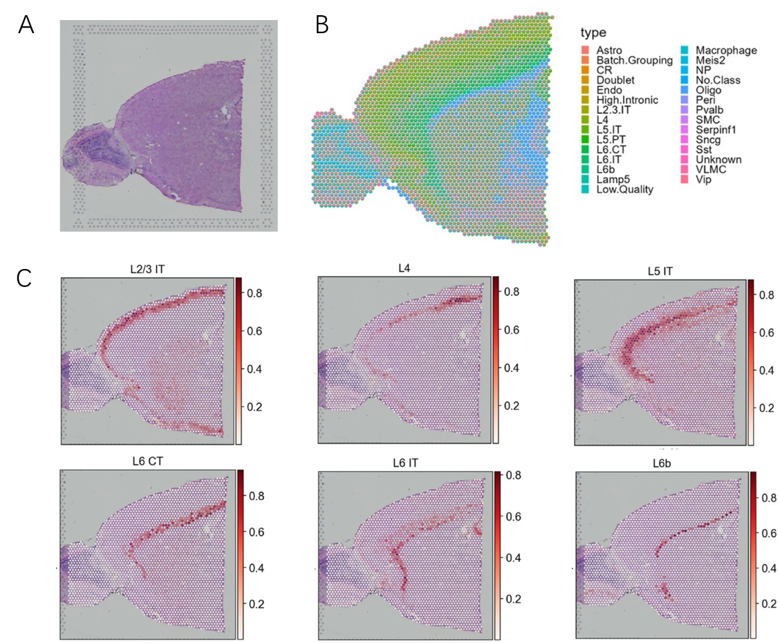
图2 使用GCIRS分析小鼠大脑皮层组织。A：小鼠脑组织切片的图像。B：表示每个spot的细胞类型组成的饼图。C：GCIRS预测的6个层特异性神经元群的空间分布。
综上所述，通过对小鼠大脑皮层数据的分析，证明了GCIRS在分析空间转录组学数据方面的优越性，因为它不仅准确地重建了细胞的空间分布，还为后续的功能分析提供了坚实的基础。

3.2.1.6 GCIRS表征人胰腺导管腺癌中肿瘤细胞的分布
为了评估GCIRS在真实空间转录组学数据的性能，本课题将其应用于ST技术生成的人胰腺导管腺癌数据集，结果表明GCIRS预测的细胞类型和空间分布符合以往研究中人胰腺导管腺癌组织中细胞的分布趋势。
该数据集组织有四个主要区域：癌症、导管上皮、基质和胰腺。如图3所示，利用scRNA-seq数据作为参考，绘制了人胰腺导管腺癌组织的空间分布模式图。
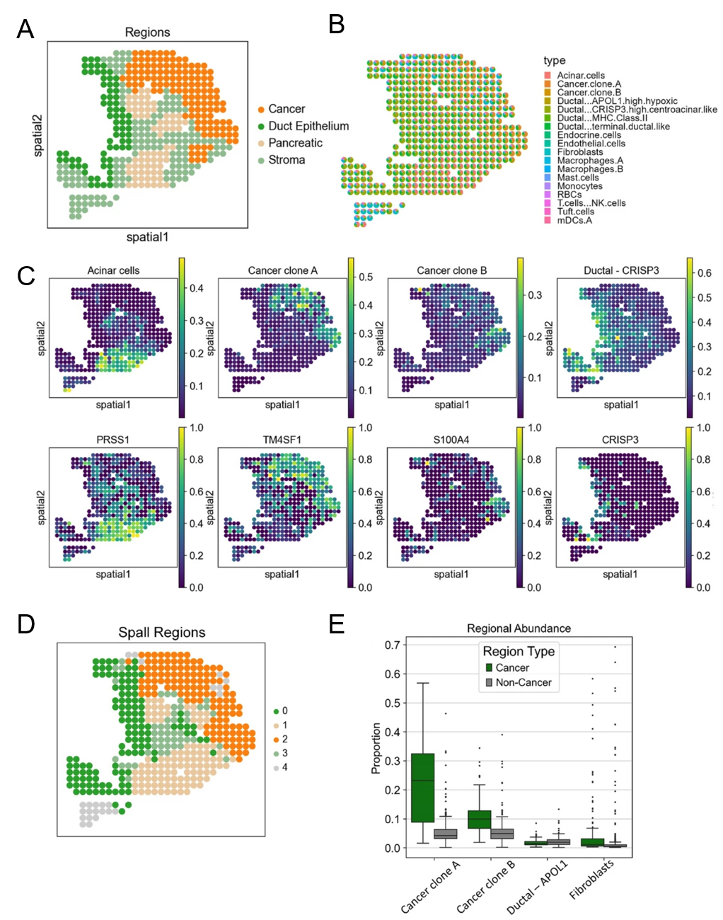
图3 使用GCIRS分析人胰腺导管腺癌。A：人胰腺导管腺癌数据集的手动注释。B：表示每个spot的细胞类型组成的饼图。C：顶部：GCIRS预测的特定细胞类型的比例。下图：这些细胞类型的相应标记基因的空间分布。D：基于GCIRS推断的细胞类型比例的空间区域聚类结果。E：癌变区域与非癌性区域四种细胞类型丰度的比较分析

图3B饼图显示了每个spot的细胞组成比例，GCIRS预测了导管细胞主要位于该部分的左侧，而癌细胞主要位于右上角，这与基本事实一致。值得注意的是，巨噬细胞极少数分布在癌细胞附近，这种分布与之前观察到的巨噬细胞在肿瘤周围形成空间屏障一致，而且会诱导上皮-间质转化程序促进细胞侵蚀，增强调节T细胞的反应，从而保护肿瘤细胞免受CD8+T细胞的攻击。肿瘤相关巨噬细胞的这种空间异质性会影响肿瘤的免疫监视和免疫逃逸策略，为未来胰腺导管腺癌的治疗策略提高了信息。
此外，观察到GCIRS鉴别的细胞类型的空间分布与标记基因的空间表达模式非常匹配，例如，图3C中富含癌细胞的标志物基因TM4SF1和S100A4的区域与癌克隆A和B的分布一致，CRISP3是一种富含半胱氨酸的分泌蛋白。同样，腺泡细胞主要位于胰腺区域，对应于其标记基因 PRSS1 的空间表达。此外，GCIRS准确识别不同区域癌细胞的丰度。在图3E，癌变区域癌症克隆 A 和 B 的富集度显著高于其他区域。相比之下，癌变区域其他细胞类型的富集，例如表达 APOL1 的导管上皮细胞和成纤维细胞，与其他区域的富集没有显着差异。
为了评估空间细胞组成推断的准确性，在图3D中将推断的细胞组成进行了聚类，结果显示与原始聚类结果图3A趋势一致，进一步证明了GCIRS方法的准确性。

3.2.2课题阶段性成果
完成小论文《Graph contrastive learning-based inference of spatial cell composition from integrated scRNA-seq and spatial transcriptomics data》，投稿至《Genome Biology》。

四、存在的主要问题和后续工作思路

4.1 研究中存在的主要问题
在空间转录组学数中还可能存在许多稀有细胞，但是本课题在预处理和构图时，都更偏向于选择数量较多的细胞以进行细胞组成预测的参考信息，一些有价值的稀有细胞可能无法被发现，没有充分获取其潜在信息，后续还需要用其他方式保留细胞的特异性信息。

4.2 后续工作思路
后续工作会考虑能够保留数据更多的稀有信息的方法，挖掘出细胞的特异性特征，根据稀有细胞的特异性信息，预测出spot中存在数量少，但是有价值的细胞。在构造图时，虽然选取了中间节点挖掘了更多的潜在信息，但是这种只根据特征信息的构图方式，并不能保证所有潜在信息特别是特异性信息的挖掘，所以还需要加入更多的关系特征以构造出保留多样化信息的图，增强图的特征表示能力，提高细胞组成预测的精度。

五、预期目标与下一步工作计划

5.1 预期目标
针对以上研究中存在的问题，下一步研究将尝试如何可以从特征表达中保留特异性信息，筛选细胞的特有信息以预测出稀有细胞。还有考虑加入数据的空间信息和特征信息进行多样化的构图，以得到存储更多信息的图，进一步挖掘出图学习过程中的一致性信息和特异性信息，提高细胞组成的推断能力。

5.2 下一步工作安排
2025年7月-2025年11月：改进数据特征的筛选方式，提取出稀有细胞的特征信息，融合空间信息和特征信息进行构图，融合学习节点间的多样化信息。
2025年12月-2026年3月：对于模型进行优化及改进，同时撰写完成大论文。
2026年3月-2026年5月：总结课题研究成果，补充相关细节，完善实验，对大论文内容进行修正，准备毕业答辩。

参考文献
- Eng C L, Lawson M, Zhu Q, et al. Transcriptome-scale super-resolved imaging in tissues by RNA seqFISH[J]. Nature, 2019, 568(7751): 235–239.
- Merritt C R, Ong G T, Church S E, et al. Multiplex digital spatial profiling of proteins and RNA in fixed tissue[J]. Nature Biotechnology, 2020, 38(5): 586–599.
- Rodriques S G, Stickels R R, Goeva A, et al. Slide-seq: a scalable technology for measuring genome-wide expression at high spatial resolution[J]. Science, 2019, 363(6434): 1463–1467.
- Wang X, Allen W E, Wright M A, et al. Three-dimensional intact-tissue sequencing of single-cell transcriptional states[J]. Science, 2018, 361(6400): 1-22.
- Rao A, Barkley D, França G S, et al.. Exploring tissue architecture using spatial transcriptomics[J]. Nature, 2021, 596: 211-220.
- Wang Z, Gerstein M, Snyder M. RNA-Seq: a revolutionary tool for transcriptomics[J]. Nature Reviews Genetics, 2009, 10(1): 57-63.
- Asp M, Bergenstråhle J, Lundeberg J. Spatially Resolved Transcriptomes-Next Generation Tools for Tissue Exploration[J]. Bioessays, 2020, 42(10): 1-16.
- [2] Stickels R R, Murray E, Kumar P, et al. Highly sensitive spatial transcriptomics at near-cellular resolution with Slide-seqV2[J]. Nature Biotechnology, 2021, 39(3): 313-319.
- [3] Ståhl P L, Salmén F, Vickovic S, et al. Visualization and analysis of gene expression in tissue sections by spatial transcriptomics[J]. Science, 2016, 353(6294): 78-82.
- Kim K H, Moon H, Lee C, et al. Advances in single-cell RNA sequencing: a high-resolution view of gene expression dynamics in plants[J]. Plant Biotechnology Reports, 2019, 13(2): 143-157.
- Pliner H A, Shendure J, Trapnell C. Garnett: automated marker gene annotation for scRNA-seq data[J]. Computational and Structural Biotechnology Journal, 2019, 16: 505-508.
- Wang Z, Gerstein M, Snyder M. RNA-Seq: a revolutionary tool for transcriptomics[J]. Nature Reviews Genetics, 2009, 10(1): 57-63.
- 陈梅丽, 马英克, 李茹姣, 等. 基因组学数据分析方法现状和展望 [J]. 数据与计算发展前沿, 2020, 2 (02): 1-19.
- 郭圆圆, 孙雅如, 张和平. 微生物转录组学技术研究进展[J].生物工程学报, 2022, 38(10): 3606-3615.
- Chen J, Liu W, Luo T, et al. A comprehensive comparison on cell-type composition inference for spatial transcriptomics data[J]. Briefings in Bioinformatics, 2022, 23(4): 1-18.
- 陈子睿, 杨博然, 何田韵, 等. 基于迁移学习的空间转录组数据解卷积算法 [J/OL]. 生物信息学, 2024, 1-14.
- 魏琢艺, 罗迈, 李文兵, 等. 基于多源域适应的单细胞智能分类 [J]. 计算机工程, 2024, 50 (06): 48-55.
- Kleshchevnikov V, Shmatko A, Dann E, et al. Cell2location maps fine-grained cell types in spatial transcriptomics[J]. Nature Biotechnology, 2022, 40(5): 661-671.
- Cable D M, Murray E, Zou L S, et al. Robust decomposition of cell type mixtures in spatial transcriptomics[J]. Nature Biotechnology, 2022, 40(4): 517-526.
- Andersson A, Bergenstråhle J, Asp M, et al. Single-cell and spatial transcriptomics enables probabilistic inference of cell type topography.[J] Communications Biology, 2020,3(1):565.
- Pliner H A, Shendure J, Trapnell C. Garnett: automated marker gene annotation for scRNA-seq data[J]. Computational and Structural Biotechnology Journal, 2019, 16: 505-508.
- Yang P, Jin L, Liao J, et al. Revealing spatial multimodal heterogeneity in tissues with SpaTrio[J]. Cell Genomics, 2023, 3(12): 1-23.
- Liu Z, Wu D, Zhai W, et al. SONAR enables cell type deconvolution with spatially weighted poisson-gamma model for spatial transcriptomics[J]. Nature Communications, 2023, 14: 4727.
- Dong R, Yuan G C. SpatialDWLS: accurate deconvolution of spatial transcriptomic data[J]. Genome Biology, 2021, 22(1): 1-19.
- Elosua-Bayes M, Nieto P, Mereu E, et al. SPOTlight: seeded NMF regression to deconvolute spatial transcriptomics spots with single-cell transcriptomes[J]. Nucleic Acids Research, 2021, 49(9): 1-12.
- Rodriques S G, Stickels R R, Goeva A, et al. Slide-seq: A scalable technology for measuring genome-wide expression at high spatial resolution[J]. Science, 2019, 363: 1463-1467.
- Frishberg A, Peshes-Yaloz N, Cohn O, et al. Cell composition analysis of bulk genomics using single-cell data[J]. Nature Methods, 2019, 16(4): 327-332.
- Newman AM, Liu CL, Green MR, et al. Robust enumeration of cell subsets from tissue expression profiles[J]. Nature Methods, 2015, 12(5): 453-457.
- Wang X, Park J, Susztak K, et al. Bulk tissue cell type deconvolution with multi-subject single-cell expression reference[J]. Nature Communications, 2019, 10(1): 1-9.
- Liao J, Qian J, Fang Y, et al. De novo analysis of bulk RNA-seq data at spatially resolved single-cell resolution[J]. Nature Communications, 2022, 13: 1-19.
- Benjamin K, Bhandari A, Kepple JD, et al. Multiscale topology classifies cells in subcellular spatial transcriptomics[J]. Nature, 2024,1-21.
- Song Q, Su J. DSTG: deconvoluting spatial transcriptomics data through graph-based artificial intelligence[J]. Briefings in Bioinformatics, 2021, 22(5): 1-13.
- Li H, Li H, Zhou J, et al. SD2: spatially resolved transcriptomics deconvolution through integration of dropout and spatial information[J]. Bioinformatics, 2022, 38(21): 4878-4884.
- Wei R, He S, Bai S, et al. Spatial charting of single-cell transcriptomes in tissues[J]. Nature Biotechnology, 2022, 40(7): 1190-1199.
- Shen R, Liu L, Wu Z, et al. Spatial-ID: a cell typing method for spatially resolved transcriptomics via transfer learning and spatial embedding[J]. Nature Communications, 2022, 13: 1-17.
- Zhang T., Zhang Z., Li L., et al. GTAD: a graph-based approach for cell spatial composition inference from integrated scRNA-seq and ST-seq data[J]. Briefings in Bioinformatics, 2024, 25(1): 1-13.
- Li B, Zhang W, Guo C, et al. Benchmarking spatial and single-cell transcriptomics integration methods for transcript distribution prediction and cell type deconvolution[J]. Nature Methods, 2022, 19(6): 662-670.
- Chen J, Liu W, Luo T, et al. A comprehensive comparison on cell-type composition inference for spatial transcriptomics data[J]. Briefings in Bioinformatics, 2022, 23(4): 1-18.
- Yan L, Sun X. Benchmarking and integration of methods for deconvoluting spatial transcriptomic data[J]. Bioinformatics, 2023, 39(1): 1-8.
- Li H, Zhou J, Li Z, et al. A comprehensive benchmarking with practical guidelines for cellular deconvolution of spatial transcriptomics[J]. Nature Communications, 2023, 14(1): 1548.
- Wolf F A, Angerer P, Theis F J. SCANPY: large-scale single-cell gene expression data analysis [J]. Genome Biology, 2018, 19(1): 1-5.
- Lopez R, Boyeau P, Yosef N, et al. Decision-making with auto-encoding variational Bayes[J]. Advances in Neural Information Processing Systems, 2020, 33: 5081–92.
- Xiong L, Tian K, Li Y, et al. Online single-cell data integration through projecting heterogeneous datasets into a common cell-embedding space[J]. Nature Communications, 2022, 13(1): 6118.
- Tasic B, Yao Z, Graybuck L T, et al. Shared and distinct transcriptomic cell types across neocortical areas[J]. Nature, 2018, 563(7729): 72–78.
- Alon S, Goodwin D R, Sinha A, et al. Expansion sequencing: Spatially precise in situ transcriptomics in intact biological systems[J]. Science, 2021, 371(6528):1-14.
- Eng C H L, Lawson M, Zhu Q, et al. Transcriptome-scale super-resolved imaging in tissues by RNA seqFISH+[J]. Nature, 2019, 568(7751): 235–239.
- Stuart T, Butler A, Hoffman P, et al. Comprehensive integration of single-cell data[J]. Cell, 2019, 177(7): 1888-1902.
- Ma Y, Zhou X. Spatially informed cell-type deconvolution for spatial transcriptomics[J]. Nature Biotechnology, 2022, 40: 1349–1359.
- Biancalani T, Scalia G, Buffoni L, et al. Deep learning and alignment of spatially resolved single-cell transcriptomes with Tangram[J]. Nature Methods, 2021, 18(11): 1352–1362.
- Lopez R, Li B, Keren-Shaul H, et al. DestVI: identifies continuums of cell types in spatial transcriptomics data[J]. Nature Biotechnology, 2022, 40: 1360-1369.
- Yin W, Wan Y, Zhou Y. SpatialcoGCN: deconvolution and spatial information-aware simulation of spatial transcriptomics data via deep graph co-embedding[J]. Briefings in Bioinformatics, 2024, 25(3): 1-24.

